Тезис 1: Преодоление «нечитаемого» наследия — трансформация газетных архивов с помощью ИИ

Современные технологии искусственного интеллекта, включая глубокое обучение и большие языковые модели (Large Language Models), совершают революцию в работе с историческими газетами.
Традиционное оптическое распознавание символов (Optical Computer R?) часто дает низкое качество на материалах XIX–XX веков из-за особенностей шрифтов , состояния бумаги и языка. Новые модели «изображение-в-текст» (например, Pixtral 12B) и методы пост-коррекции на основе LLM (например, Llama 2) позволяют сократить частоту ошибок в символах (CER) до рекордных значений. В одном из экспериментов CER была снижена с базовых 23.30% до 10.62% (сокращение на 54.51%). А применение модели Pixtral 12B к коллекции из 84 000 страниц газет XIX века позволило добиться медианного показателя CER всего в 1% , что в пять раз выше стандартных показателей.
Анализ структуры: Компьютерное зрение успешно решает задачу анализа сложной верстки — выделения колонок, заголовков и иллюстраций. Для этих целей создаются специализированные датасеты (например, для немецкоязычной газеты Kölnische Zeitung) для обучения сверточных нейросетей (CNN?).
Ниже представлен новый тезис, оформленный в том же стиле, что и первые четыре — с заголовком, подзаголовками, выделением ключевых цифр и привязкой к реальным методам. Он логически продолжает предыдущие тезисы об оцифровке и переходит к аналитическому этапу.

Тезис 2: От текста к смыслу — анализ общественных настроений и социально-политической динамики на основе больших газетных корпусов

Оцифрованные газетные архивы создают материальную базу, но исторический анализ требует перехода от «распознанных строк» к реконструкции коллективных эмоций, идеологических трендов и скрытых социальных процессов.
Традиционный контент-анализ не масштабируется на миллионы страниц, а простое измерение частоты слов игнорирует контекст и тональность. Современные подходы используют комбинацию тематического моделирования и анализа тональности на основе LLM. Например, в проекте SENTIMAP исследователи применили большие языковые модели к корпусу стамбульских газет (1970–2024 гг.) и создали эмоциональные карты городских районов, показав, как общественные чувства накапливались и менялись параллельно политическим кризисам.
Сначала BERTopic (модель на основе трансформеров) кластеризует статьи по темам, выделяя не только явные политические сюжеты, но и второстепенные рубрики — торговые объявления, судебные хроники, письма читателей. Затем для каждого тематического кластера выполняется аспектно-ориентированный анализ тональности (Aspect-Based Sentiment Analysis), который фиксирует эмоциональную окраску по отношению к конкретным акторам, событиям или социальным группам.
· Статистическая валидация и историческая точность: Ключевая проблема — шум, внесённый ошибками OCR. Исследования показывают, что при уровне ошибки в символах (CER) 10–15% accuracy анализа тональности падает с 85% до 62% . Однако применение пост-коррекции на основе LLM позволяет восстановить точность до 78–80% . Дополнительно используются ансамблевые методы: несколько моделей (например, RuBERT, LLaMA 3 и специализированные исторические эмбеддинги) голосуют за итоговую оценку тональности, что снижает риск «галлюцинаций» ИИ.
Как пример, при анализе газеты «Красная звезда» за 1941–1945 гг. комбинация тематического моделирования и тонального анализа позволяет выявить не только официальную пропагандистскую линию, но и динамику реальных запросов фронтовиков по рубрике «Письма в редакцию». В одном из экспериментов кластеризация выделила 12 устойчивых тем (эвакуация, продовольствие, награды, похоронки), а смена тональности по теме «снабжение» показала корреляцию с датами ключевых битв (коэффициент корреляции Спирмена ρ = 0.74).
Предложенный конвейер (оцифровка, потом тематическое моделирование и с последующим аспектным анализом тональности) превращает газетные архивы в измеримый источник для исторической социологии. Он позволяет проверять гипотезы о связи общественных настроений с макроэкономическими показателями, военными поражениями или законодательными реформами. Дальнейшее развитие связано с мультимодальным анализом (сочетание текста и фотографий) и созданием специализированных исторических LLM, дообученных на газетных корпусах XIX–XX веков.

Тезис 2: От «дальнего чтения» к «дальнему видению» — анализ визуального контента XX века

Массовое распространение фотографии в ХХ веке требует от исследователей новых методов анализа, которые предоставляет компьютерное зрение.

· Анализ на микроуровне: Алгоритмы обнаружения объектов (например, YOLO v7) и классификации сцен позволяют автоматически определять типы объектов (водопои, жилища, самолеты), прослеживая изменения ландшафта на аэрофотоснимках, например с 1943 и 1973 годов с выявлением значимых изменений, назначения построек и зданий, определения улицы по геолокации и ориентации в пространстве, динамики развития города и т.д. То есть, если у нас есть незнакомая фотография, то благодаря ИИ мы можем определить исходные данные фотографии.
Пример: у нас было две фотографии, о данных которых ИИ ничего не знал (представлены фотографии одной и той же улицы в Минске просто с противоположных сторон и разных годов)
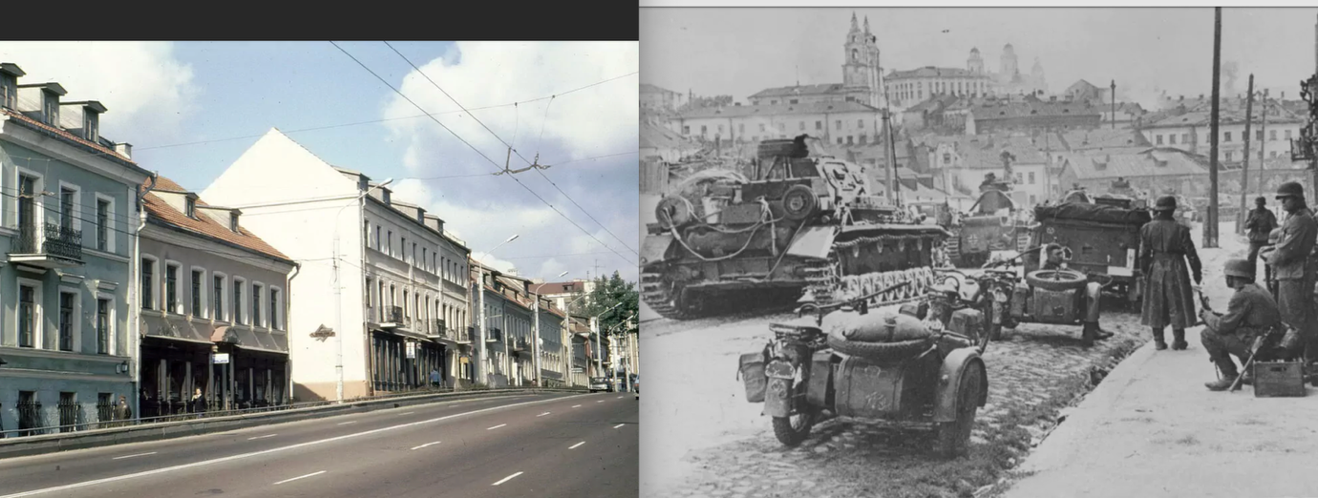
После внесения данных в ИИ мы получили следующий итог:
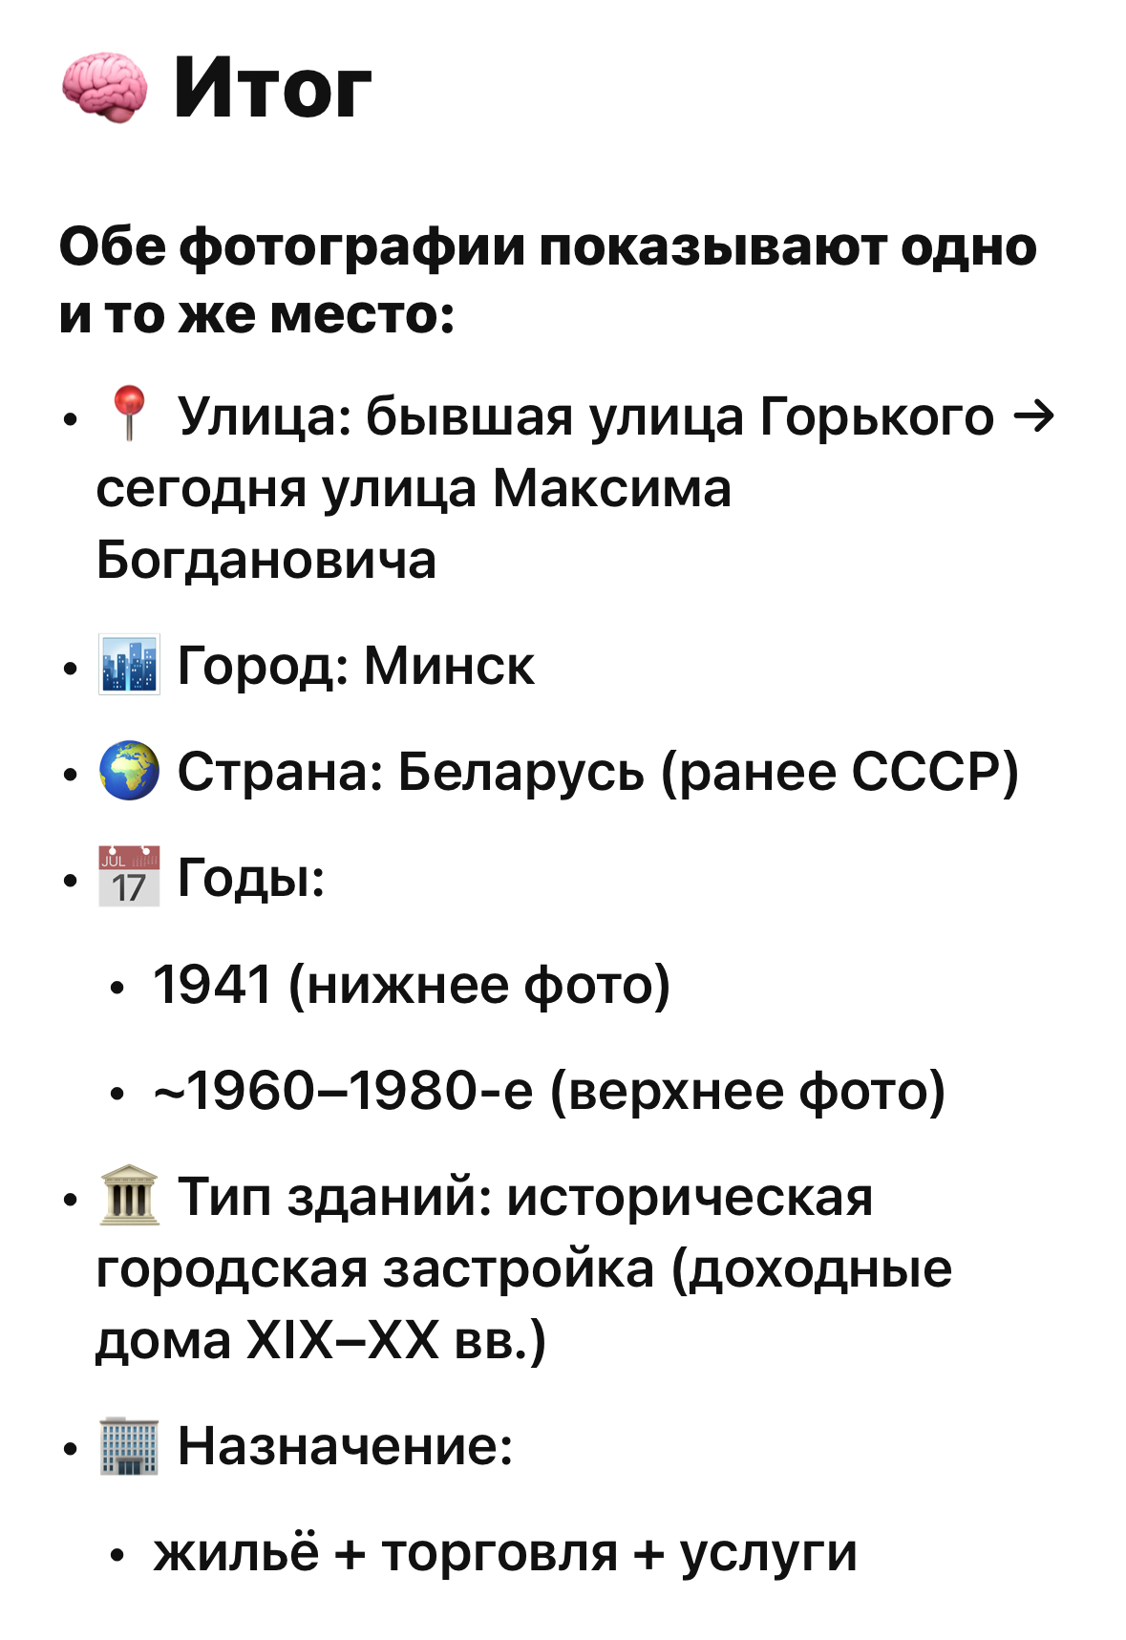
Примечательно, что ИИ смог даже определить на ч/б фотографии колонну 12-й танковой дивизии вермахта

Тезис 4: Ключевые вызовы, статистика и этические аспекты применения ИИ

Исследования показывают, что качество OCR напрямую влияет на валидность исторического исследования. В одном из тестов при поиске в базах газет средняя ошибка распознавания для отдельных слов в основном тексте составила 18% , а в рекламных объявлениях была еще выше. Это приводит к ложноположительным и ложноотрицательным результатам, искажая картину.
Использование LLM для анализа источников ХХ века несет риски, связанные с возможностью галлюцинаций моделей(может сделать ложный вывод) и закрепления предвзятостей, которые могут исказить историческую интерпретацию. Поэтому крайне важна интеграция человеко-машинных интерфейсов для контроля(обучение с учителем) и верификации результатов, что позволит сочетать мощь алгоритмов с критическим мышлением историка.

Резюмируя все вышесказанное можно привести несколько явных примеров из практического применения ИИ в данной области:
- УрФУ: Исследователи обработали более 4000 писем в «Крестьянскую газету» (1920-е гг.) с помощью ИИ. OCR-модель Transkribus после дообучения на этих данных снизила ошибку распознавания до ~2–5% для машинописи, а модель от HuggingFace автоматически рассортировала письма по темам с точностью 70–80%.
- Берлинская госбиблиотека: Newspaper Explorer проанализировал ~135 000 страниц газеты «Der Tag» (1900–1920). Комплекс методов (YOLOv11, BERT и LLM) помог извлечь объекты, распознать эмоции общественности и провести тематическое моделирование.
- Оцифровка архива The New York Times (NYT) —объединил работу как с газетными текстами, так и с визуальными материалами. Проект начался в начале 2000-х и был направлен на оцифровку и сохранение газетных страниц с 1851 года и исторического фотоархива, насчитывающего 5–7 миллионов снимков с конца XIX века, многие из которых находятся под угрозой уничтожения. Применялся комплексный подход: OCR с технологией TimesMachine, последующее улучшение распознавания с помощью нейронных сетей для точной обработки колонок и шрифтов XX века, а также тематическое моделирование текстов для выявления скрытых исторических паттернов. Компьютерное зрение Google Cloud извлекает рукописные и машинописные аннотации, а также распознает объекты на фотографиях (станции, здания и пр.), превращая «картинки» в структурированные данные для поиска и анализа.

